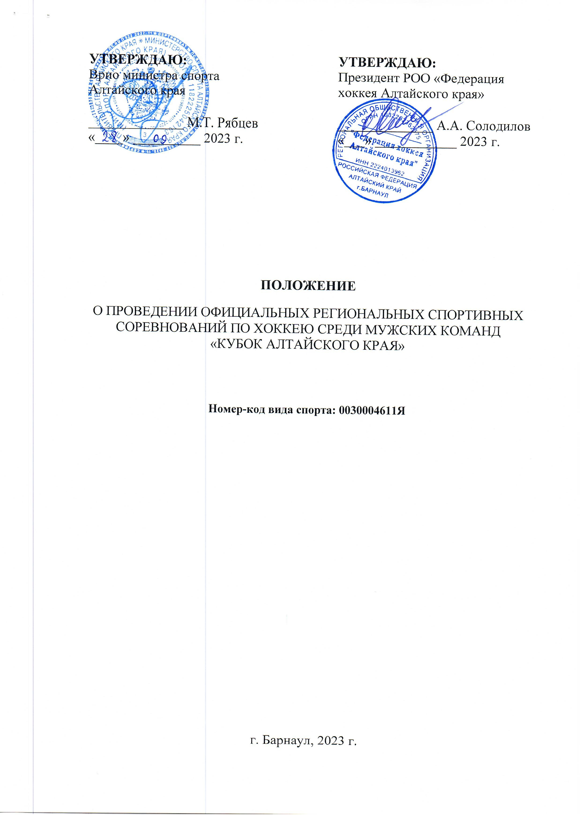

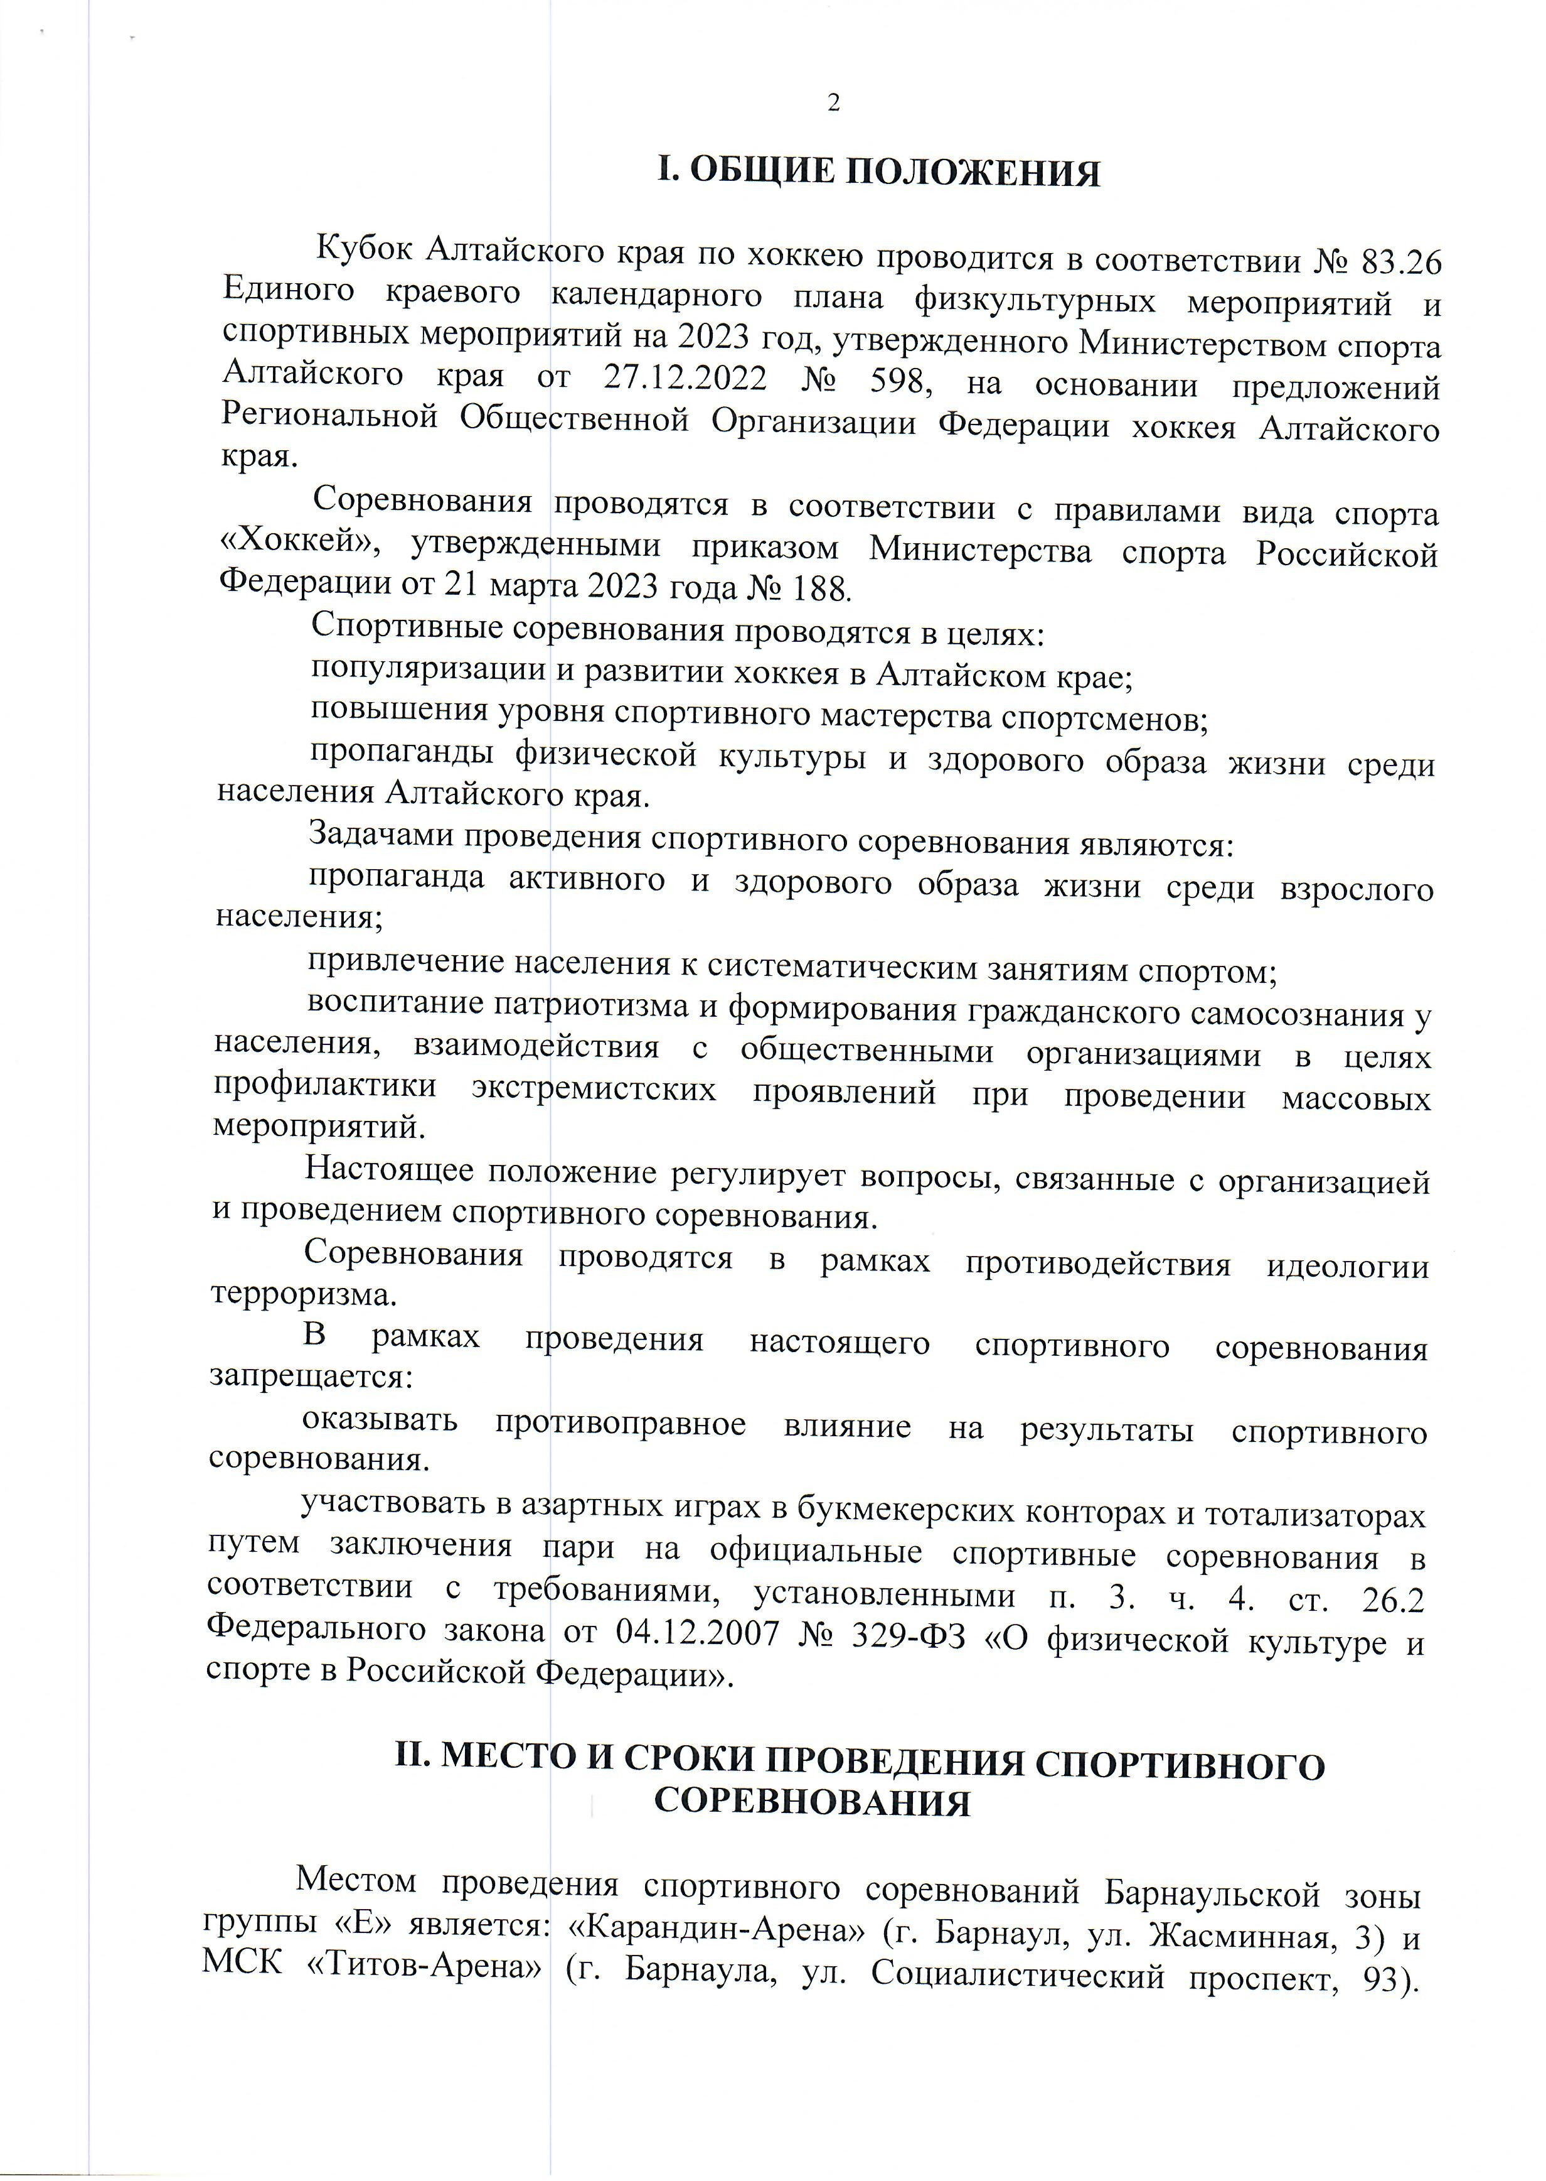

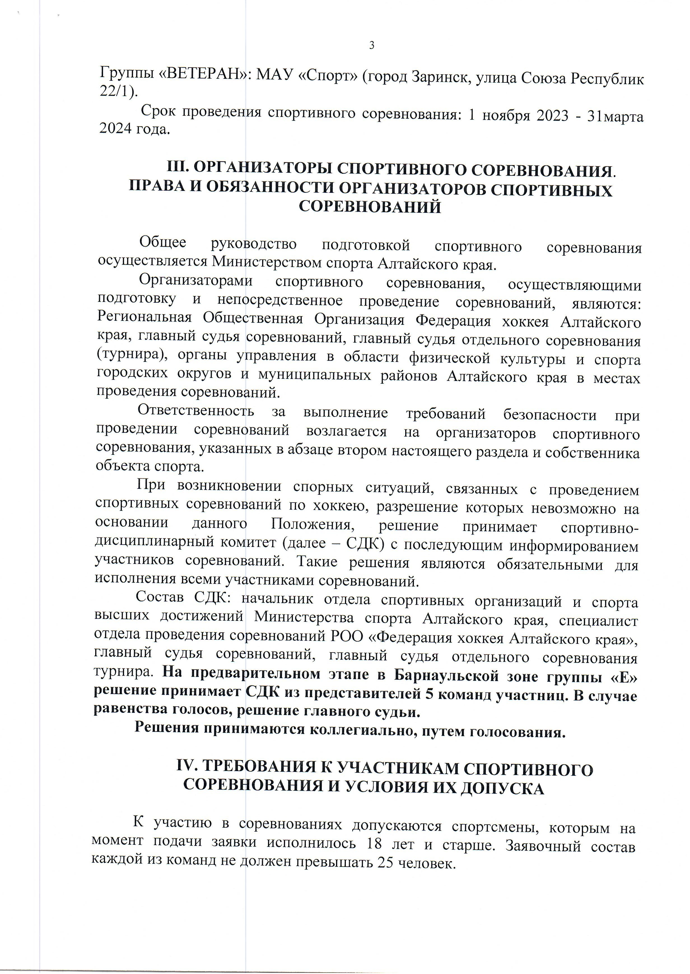

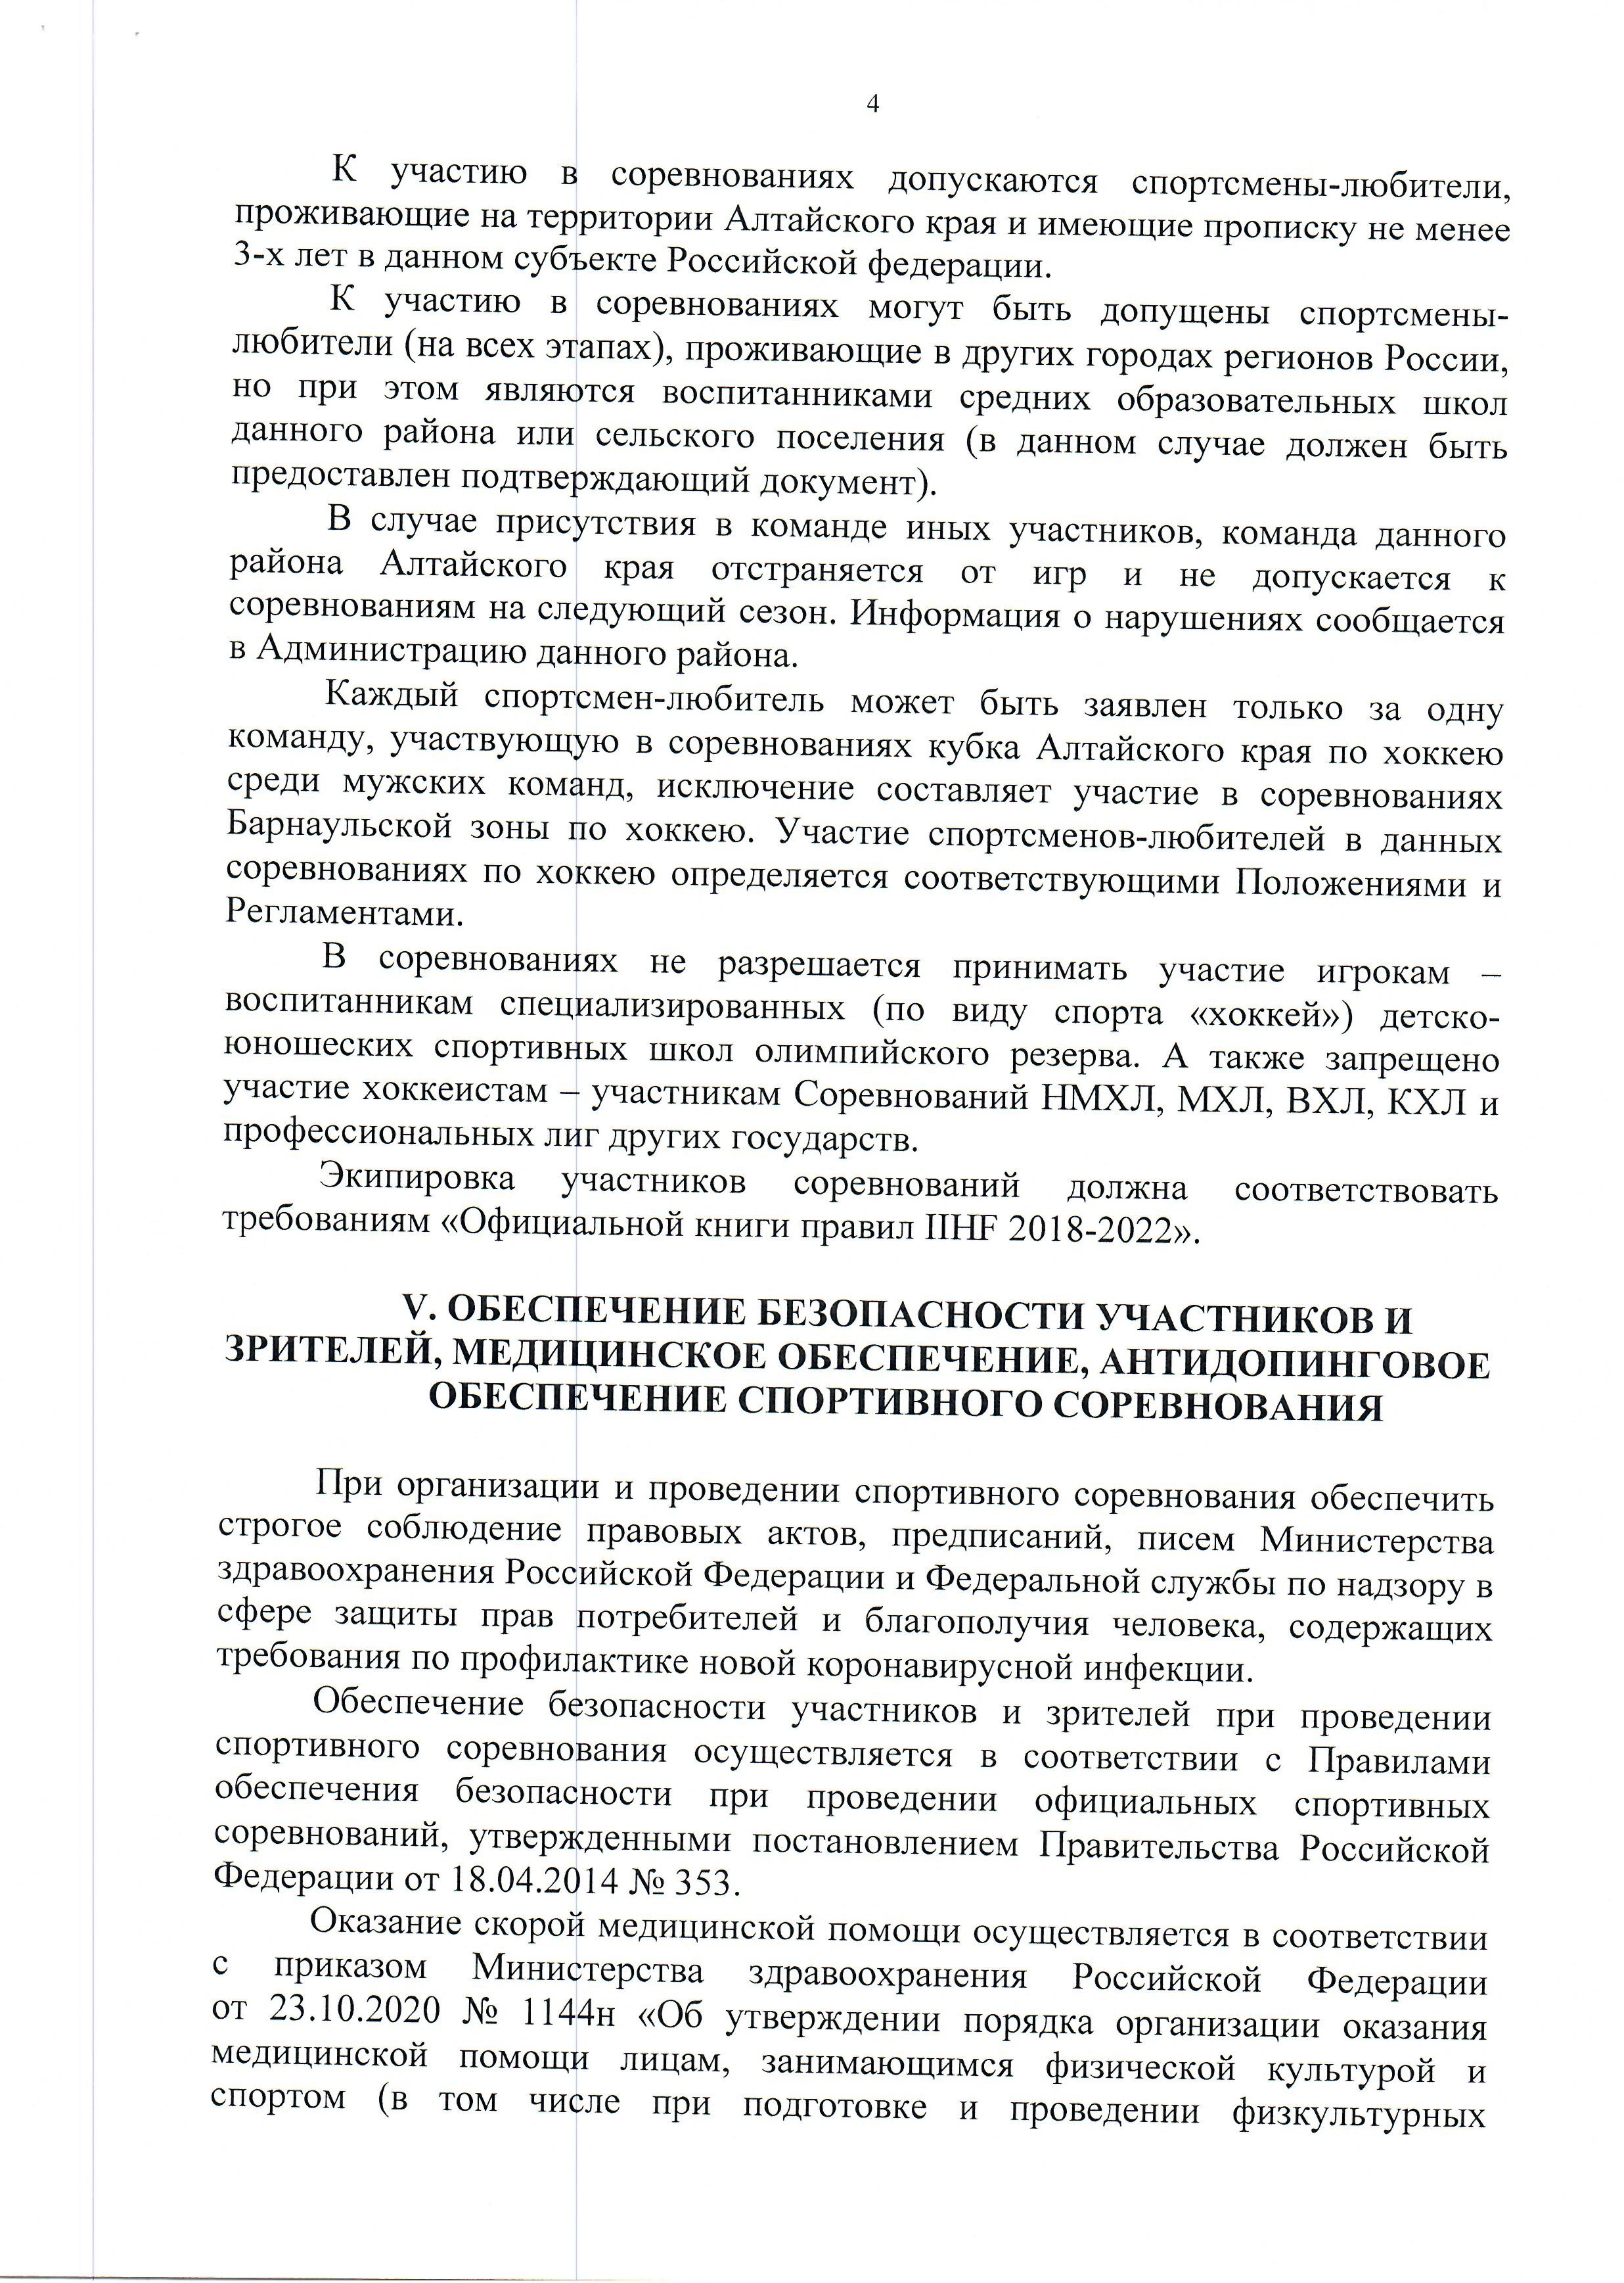

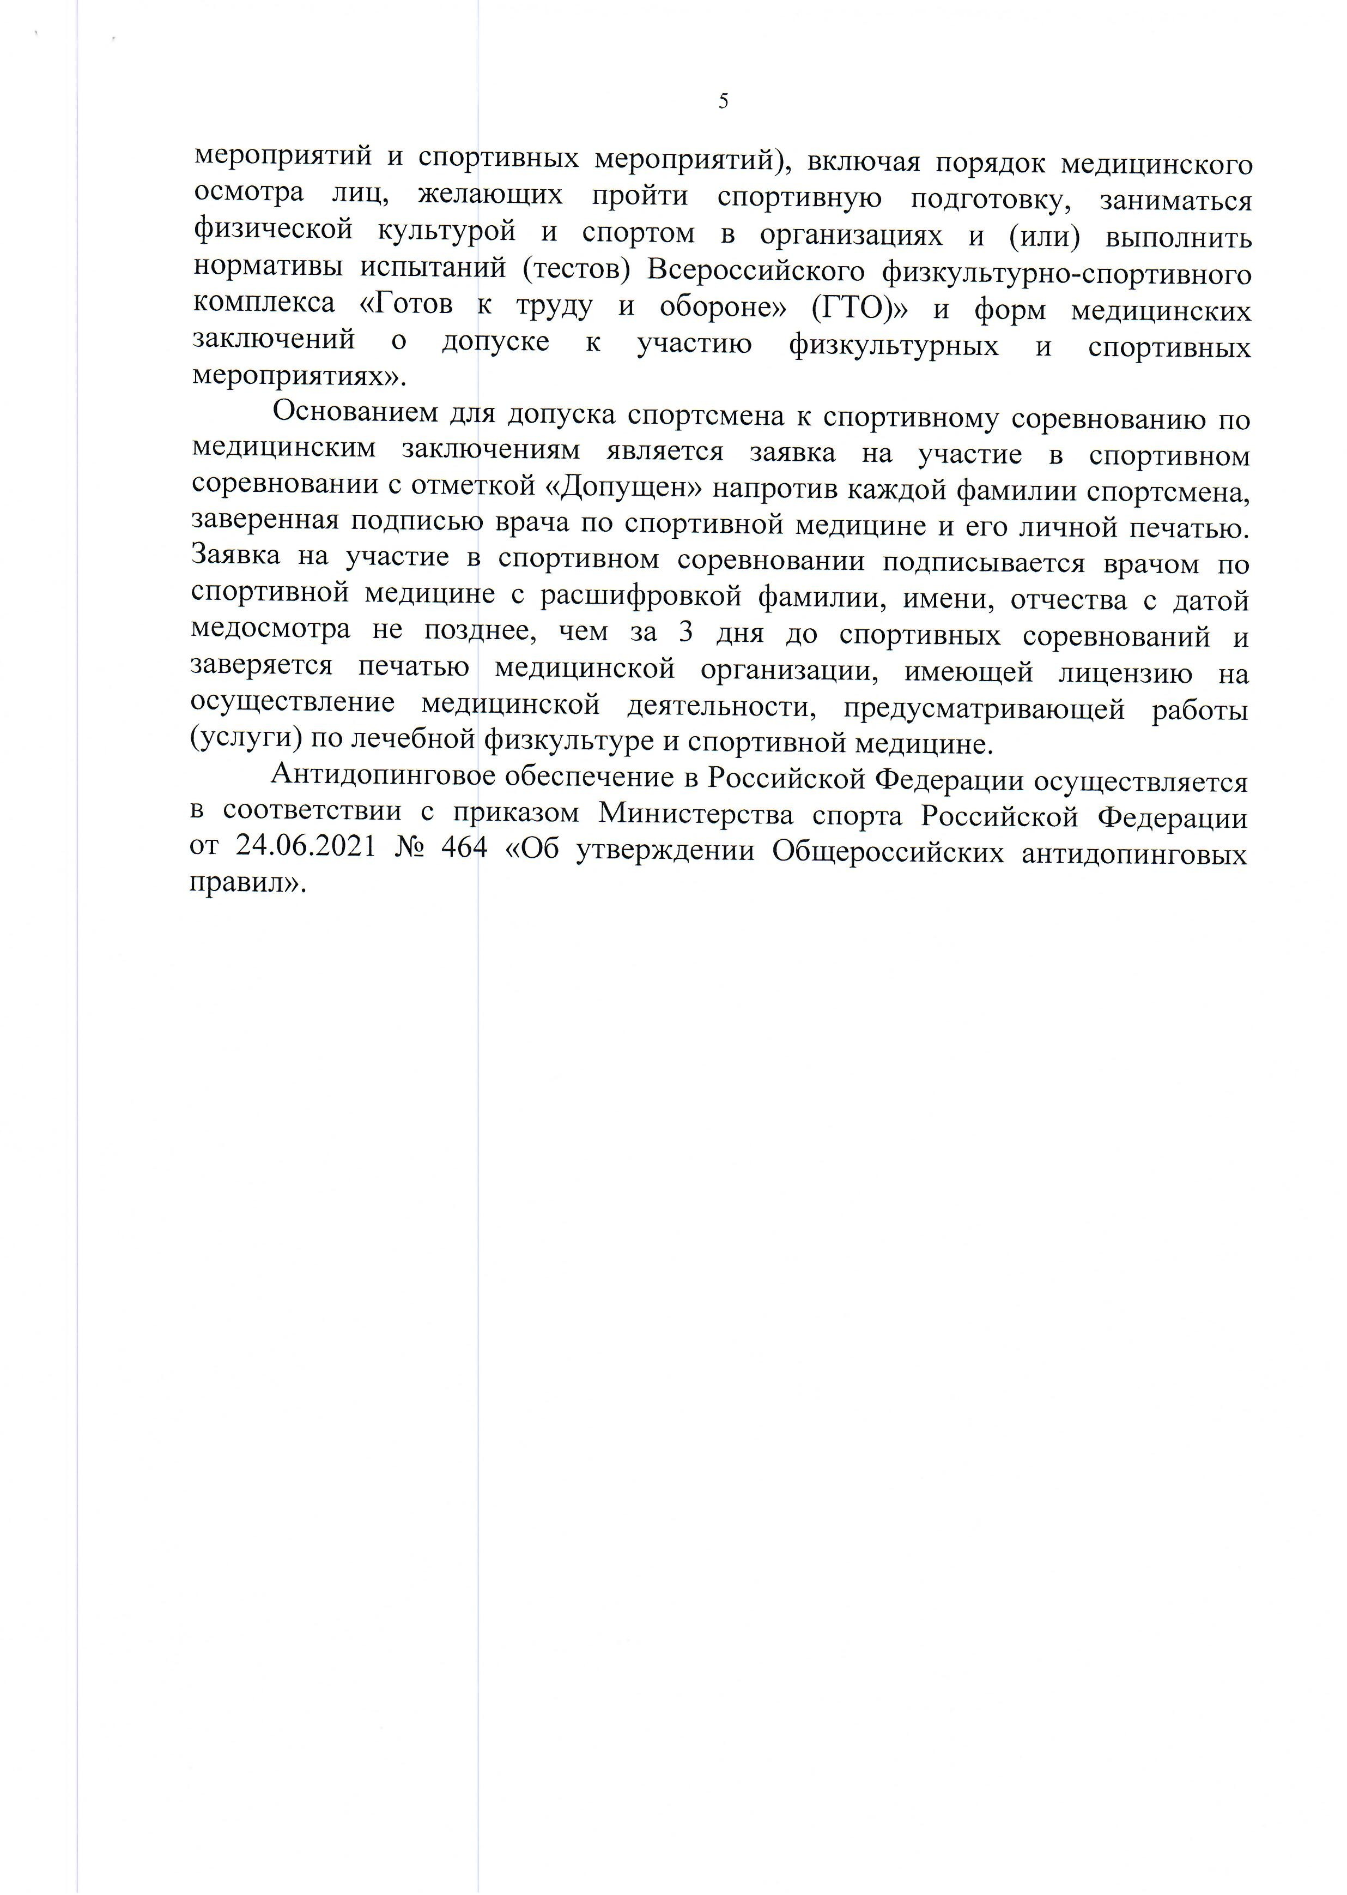

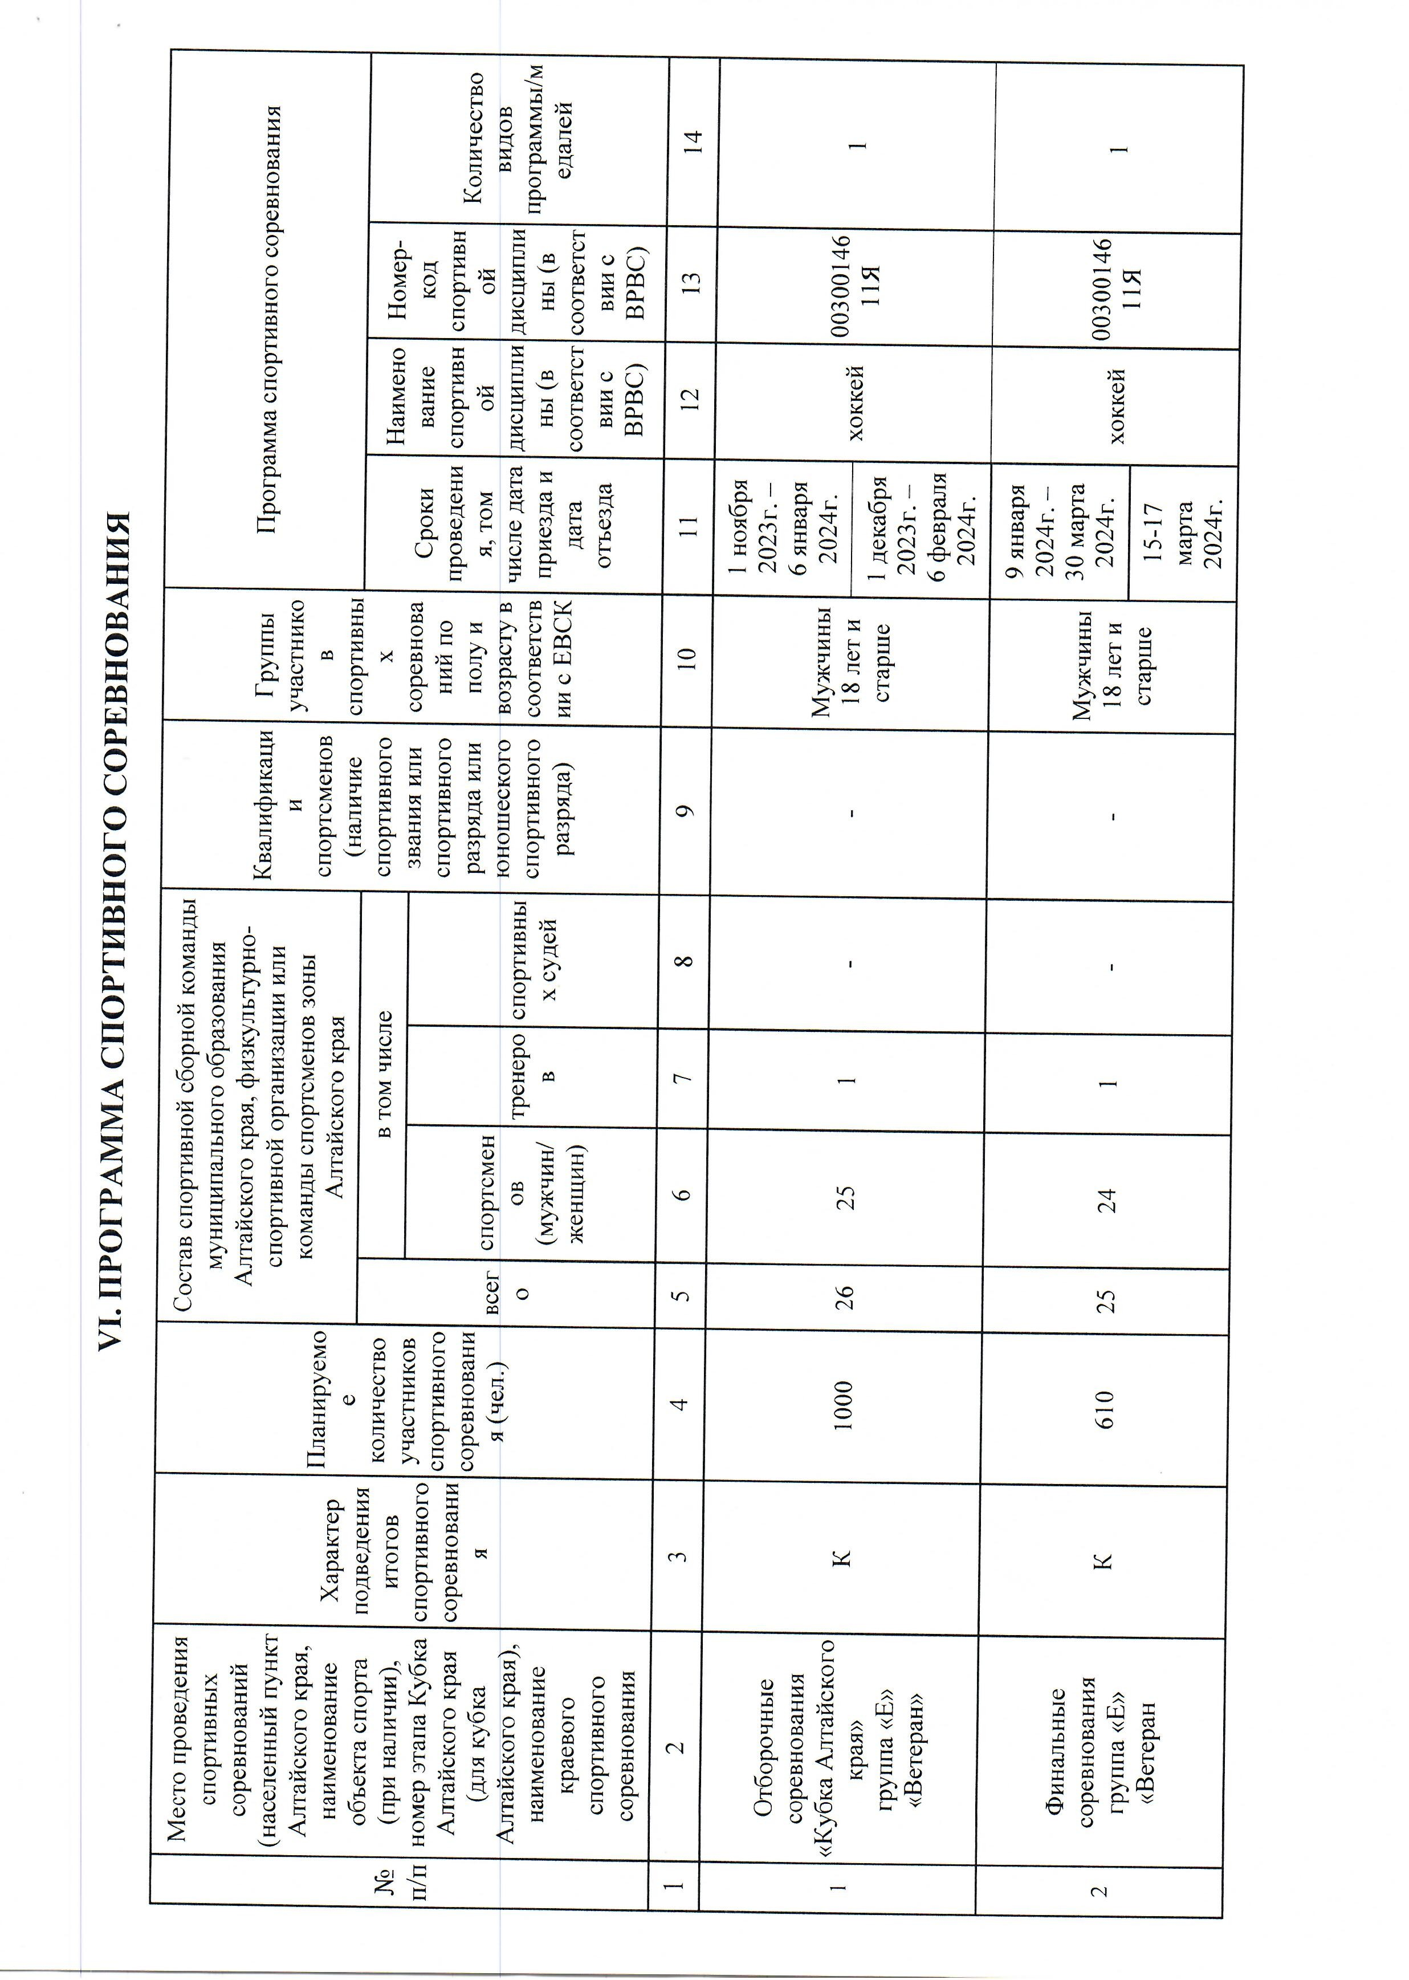

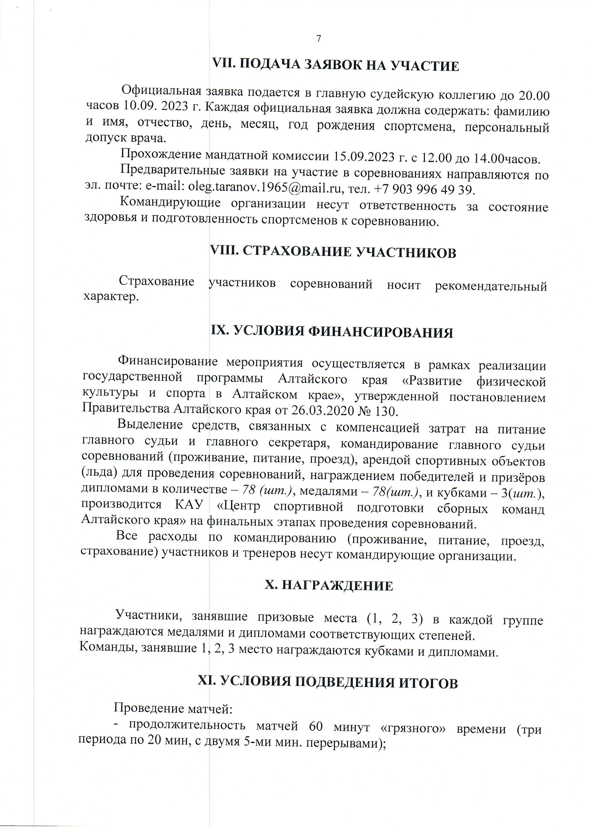

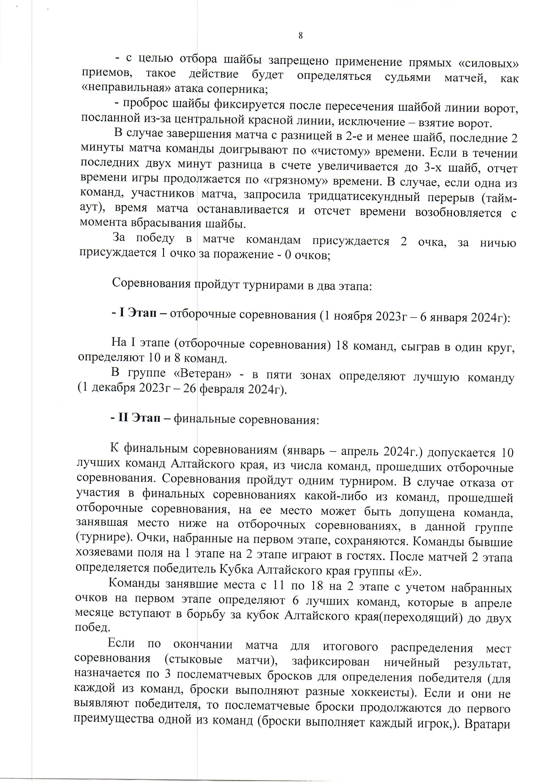

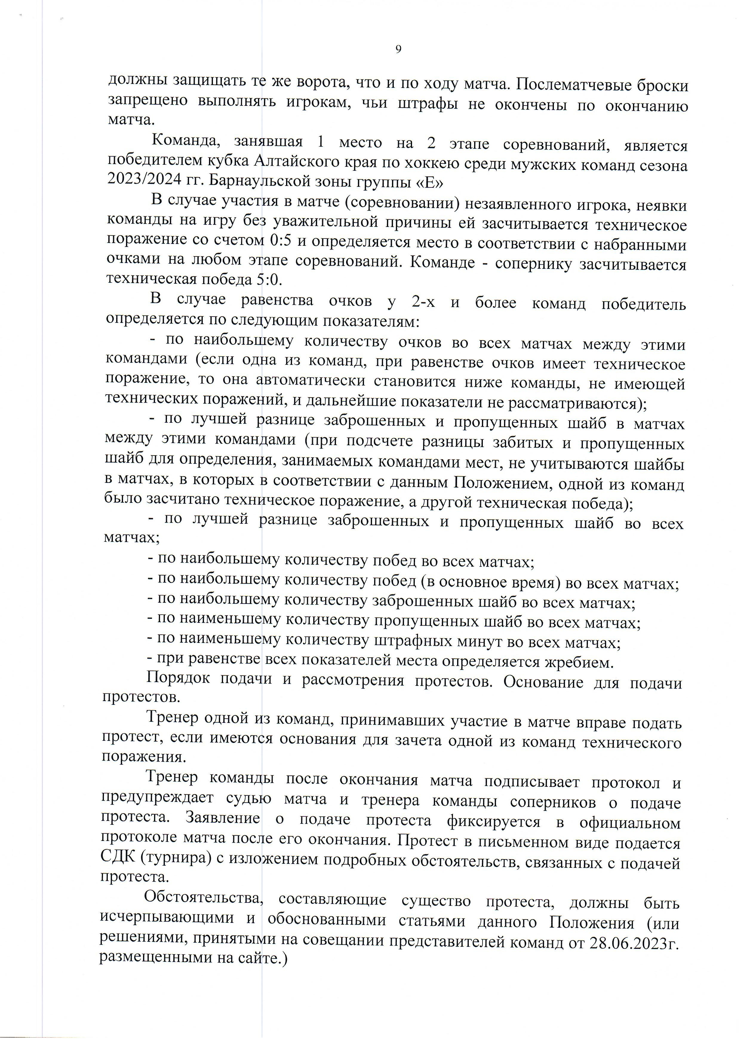

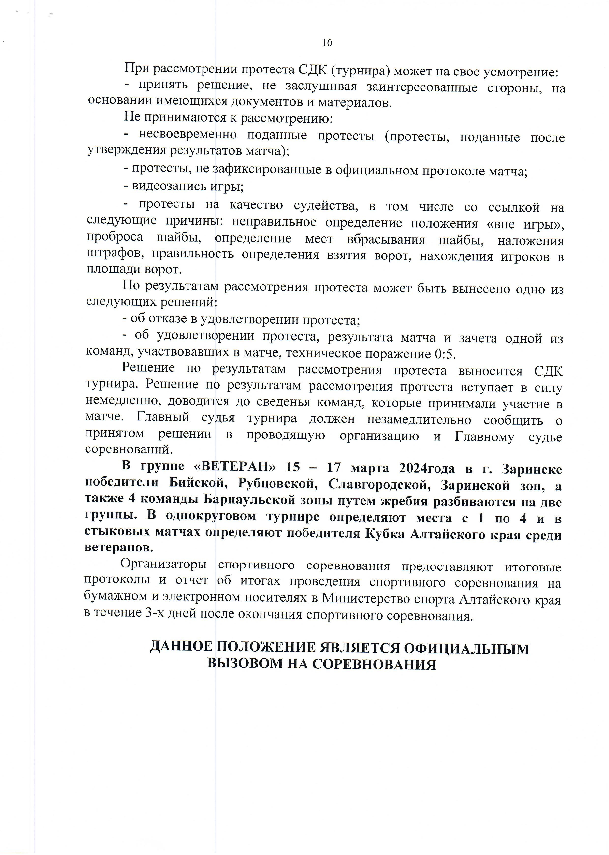

Приложение 1
Порядок определения наказаний и дисквалификации игроков после совершения ими дисциплинарных нарушений в соревнованиях.
Соревнования Кубка Алтайского края проводятся по правилам, принятым Международной Федерацией хоккея на льду (ИИХФ), согласно которым недисциплинированность игроков наказывается следующими штрафами:
- Дисциплинарный
штраф 10 мин.
- Дисциплинарный до конца игры штраф 20 мин.
- Большой дисциплинарный штраф 20 мин.

№ п/п |  | Вид штрафа |  | Обязательная дисквалификация (игрока) | Обязательная денежная компенсация
1. Дисциплинарный до конца игры штраф налагается на игрока, который
1.1. | Наказывается большим штрафом 5 мин. за: толчок на борт; атаку сзади, толчок на борт клюшкой, удар локтем или коленом, излишнюю грубость, опасную игру высоко поднятой клюшкой, удар концом клюшки (Пр. 604,606, «В», 607, 609,612.615, 630.631) |  |  |  |  | 1000
1.2. | Наказан каждым дисциплинарным  + 10, штрафом (Пр. 404) |  | 1 |  |  | 500
1.3. | После получения дисциплинарного штрафа продолжается оспариваться решение главного судьи (Пр. 601) |  |  |  |  | 1000
1.4.1. | Вступает в любой физический контакт против любого судьи, обслуживающего игру (Пр. 601) |  |  |  |  | 2500
1.4.2 | Бросает клюшку в пределах или за пределы коробки (Пр. 633) |  |  |  |  | 500
1.5. | Участвует в драке вне пределов игровой поверхности (Пр. 612) |  | 1 |  |  | 1000
1.6. | Первым вступает в уже идущий конфликт (Пр. 612) |  | 1 |  |  | 1000
1.7. | Первым покидает скамейку запасных или штрафников во время конфликта и наказывается малым, большим или дисциплинарным штрафом (Пр. 623) |  | 1 |  |  | 800

1.8. | Нецензурно выражается на хоккейной площадке и вне ее | - | 500
2. Дисциплинарный до конца игры штраф налагается на представителя команды
2.1. | Виновного в недисциплинированном поведении (Пр. 601) |  | 1000
2.2. | Бросающего посторонние предметы на лед (Пр. 623) | - | 700
2.3.. | Выходящего на лед во время любого периода без разрешения главного судьи (Пр. 623) | — | 700
3. Матч-штраф налагается на игрока или представителя команды, который
3.1. | Своим поведением мешает, препятствует или затрудняет проведение матча (игрок) (Пр. 601) |  | 1000
3.2. | Плюет в соперника, официального представителя другой команды или в официальных лиц, обслуживающих игру (игрок) (Пр. 603) | 3 | 1000
3.3. | Физически воздействует на зрителя (игрок) (Пр. 620) |  | 1000
3.4. | Оскорбляет любое официальное лицо, обслуживающее игру | 1 | 1000
3.5. | Умышленно бросающего шайбу или любой другой предмет в любого судью | — | 2500
3.6. | Совершает действие, не разрешенные правилами, в результате которых соперник получает травму (Пр. 603 ) | Решение комиссии | 2000
3.7. | Травмирует соперника в результате атаки сзади (Пр. 606) | Решение комиссии | 2000
3.8. | Умышленно бьет или пытается ударить соперника головой (Пр. 609) |  | 1000

3.9. | Начинает драку или продолжает начатый конфликт (Пр. 612) |  | 1000
3.10. | Бьет ногой или пытается ударить ногой соперника (Пр. 621) | 1 | 2500
3.11. | Замахивается клюшкой на другого игрока в течении любого конфликта (Пр. 603 d) |  | 500
3.12. | Травмирует соперника в результате колющего удара или удара концом клюшки (Пр. 631) | Решение комиссии | 2000
4. Дополнительные наказания
4.1. | Игрок, наказанный каждым последующим дисциплинарным (10 минут), дисциплинарным до конца игры, большим дисциплинарным штрафом или матч-штрафом в разных играх |  | 500
4.2. | Игроки, самовольно покидающие хоккейную площадку и не участвующие в после матчевом приветствием команд |  | 500

4.3. | Неявка на игру |  | 1000
4.4. | Провокация |  | 500

